关于国家中药品种保护审评委员会
增补专家的通知

各有关单位：
根据《国家中药品种保护条例》第九条第三款“国务院药品监督管理部门负责组织国家中药品种保护审评委员会，委员会成员由国务院药品监督管理部门聘请中医药方面的医疗、科研、检验及经营、管理专家担任”的规定，经国家药品监督管理局药品注册管理司同意，现拟增补符合条件的专家，参与对申请保护的中药品种进行审评的工作。请您下载附件相关文件，按其要求填报。
特此通知。

附件：1. 专家遴选原则、条件、程序及有关要求
2. 国家中药品种保护审评专家报名表
3. 中药品种保护审评专家报名试卷
4.《关于请协助推荐中药品种保护审评专家的函》
附件1

专家遴选原则、条件、程序及有关要求

根据《国家中药品种保护条例》第九条第三款“国务院药品监督管理部门负责组织国家中药品种保护审评委员会，委员会成员由国务院药品监督管理部门聘请中医药方面的医疗、科研、检验及经营、管理专家担任”的规定，国家中药品种保护审评委员会于1993年组建，审评委员会专家为做好中药品种保护审评工作提供了有力支撑、为推动中药品种保护事业发展做出了巨大贡献。经国家药品监督管理局药品注册管理司同意，现拟增补相关单位符合条件的专家，参与对申请保护的中药品种进行审评的工作。专家遴选原则、条件、程序及有关要求如下：

一、遴选原则
1.坚持公开、公平、公正、利益冲突回避原则。
2.专家来源广泛，具有专业和地区的覆盖面及代表性，且在相应专业领域具有较高学术造诣和丰富实践经验。
3.专家本人自愿，所在单位组织同意推荐。
4.各细分专业报名人数过多时，根据工作需要采取综合测评或集中票选方式平衡各细分专业专家人数。
5.原则上不纳入药品生产企业任职的专家，以及中药保护委与相关业务主管司局的工作人员。
6.优先条件：
（1）优先选择参加过中药品种保护工作并熟悉此项业务的专家。
（2）优先选择相关专业领域一线工作或对中医药评价工作有较深造诣的专家，同时控制技术专业领域的行政管理专家比例。
（3）民族医及民族药专业优先选择相应少数民族地区的专家。
（4）同一省份或同一单位报名人数过多时，优先选择在相应专业领域一线工作时间较长者。

二、遴选条件
1.具备良好的政治素质和职业道德，遵纪守法、坚持原则、作风正派、廉洁公正、认真负责。
2.具有相关专业背景，在本领域有较高的学术造诣及良好的声誉，熟悉本专业技术领域现状及发展趋势。
3.熟悉药品特别是中药的法律法规和相关政策要求。
4.具有相关专业正高级专业技术职称或同等专业水平3年以上，在相应专业领域或管理岗位工作10年以上。
5.身体健康，年龄原则在70岁（含，1950年1月1日以后出生）以下，院士年龄可适当放宽。
6.能认真、积极参加中药品种保护的技术审评及相关工作，并能坚持科学、公正的原则，按要求承担和完成受委托的工作。

三、遴选程序
1.采取个人自荐、单位推荐形式向社会公开遴选增补。符合遴选条件的相关专家，经所在单位同意，直接向国家中药品种保护审评委员会提出申请。候选专家通过资格审查后，主要信息在国家中药品种保护审评委员会网站公示7个工作日且无异议后，上报药品监督管理局药品注册管理司批准，如无异议，统一制发聘书（聘期5年）并在国家中药品种保护审评委员会网站上公告。
2.申请人可在国家中药品种保护审评委员会网站（http://www.cfe-samr.org.cn）下载并填写《国家中药品种保护审评专家报名表》，审评专家候选人需经所在单位核实填写项目后，填写推荐意见，同时完成《中药品种保护审评专家报名试卷》的填写。

四、有关要求
1.完成填写信息后，统一用A4纸打印《国家中药品种保护审评专家报名表》，一式2份，并按填表说明签字、盖章；《中药品种保护审评专家报名试卷》打印1份。
2.请于2021年3月20日前，将上述申请材料寄至国家中药品种保护审评委员会。将《国家中药品种保护审评专家报名表》电子版邮至2735406270@qq.com，同时在邮件主题注明“增补专家报名表”。
3.请务必如实填写申请表中各项内容，国家中药品种保护审评委员会将对申请表的内容进行核实，一经发现弄虚作假行为，即取消申请人的申报资格。

五、联系方式
1.联系单位：国家中药品种保护审评委员会
2.邮寄地址：北京丰台区南四环西路188号11区12号楼
3.邮政编码：100070
4.联系人：施沅坤
5.联系电话：010-66230653
6.传真：010-67153550

附件2

国家中药品种保护审评专家报名表

姓 名：
职 务：
专业特长：
工作单位：

国家中药品种保护审评委员会
2021年1月
申报专业类别

□医学：□内科□心血管科□脑病科□呼吸科□肝胆科
□脾胃病科□肾病科□内分泌科□风湿科
□肿瘤科）□外科□妇科□儿科□口腔科□骨伤科□耳鼻咽喉科□眼科□皮肤科□男科□老年病
□民族医（□藏□蒙□维□苗□彝□瑶□其他 ）
□基础理论□医学方法学
□其他：

□药学：□药材资源□中药炮制□制剂工艺□质量标准
□民族药（□藏□蒙□维□苗□彝□瑶□其他 ）
□药理毒理：□药理学□毒理学
□其他：

□管理：□药品监管□不良反应监测□药品再评价
□药品广告监管□中医药发展□药物经济学
□知识产权保护□科技保密□政策研究□法律
□其他：
注：以上每类中可多选，最多两个。
填表说明
  - 本表一律采用A4纸张，打印或手工填写均有效，但“本人签名”栏须本人亲笔签名，填写需用黑色或兰色钢笔及碳素笔。
  - “毕业院校”栏中填写获得国家教育行政部门认可的最高学位所在学校。
  - “学位”栏中填写获得国家教育行政部门认可的最高学位。
  - “技术职称”栏中填写主管部门评定的专业技术职称。
  - “申报专业类别”栏中选择所擅长的工作领域，不超过两项；民族医及民族药请在括号内进一步注明所属民族。
  - “获得专业技术资质”栏填写与药品监管工作相关的资质证书。
  - “主要业绩和论著”栏填写发表学术论文、专利、著作的情况。

国家中药品种保护审评专家报名表
姓名 |  |  | 性别 |  |  |  | 1寸照片
民族 |  |  | 出生日期 | 年 月 日
政治面貌 |  |  | 身份证号
毕业院校及所学专业
学历 |  |  |  | 学位
工作单位/推荐单位
健康状况 |  |  |  | 职务职称
工作领域/业务专长 | 享受国务院特殊津贴□是□否
单位地址 |  |  |  | 微信号
单位电话 |  |  |  | 移动电话
家庭地址 |  |  |  | 电子邮箱
工作简历 | 时间 | 工作单位 |  | 职务职称 | 工作内容
主要  社会兼职 | 时间 | 兼职单位 |  | 职务 | 工作内容
技术  职称 | （包括评聘时间、职称、专业、评聘组织）
获得专业技术资质 | （包括时间、技术资质内容、发证单位等）
参与科研  项目情况 | （包括时间、项目名称、项目内容、在项目中承担的工作）
主要业绩和论著 | （包括时间、名称或题目、出版单位或鉴定单位等）
奖惩情况
申请人意见：
本人保证报名表所填内容和所附资料均真实、准确。如有不实之处，本人愿承担由此造成的一切后果。
申请人： 年 月 日
推荐单位意见：
本表所填信息真实、准确，经我单位审核，同意推荐该同志成为国家中药品种保护审评专家备选人员。

单位(盖章)： 年 月 日

附件3

中药品种保护审评专家报名试卷
单位： 姓名：
- 中药品种保护的目的是什么？
□提高中药品种的质量
□保护中药生产企业的合法权益
□促进中药事业的发展
二、哪些中药品种可申请一级中药保护？
□对特定疾病有特殊疗效的
□相当于国家一级保护野生药材物种的人工制成品
□用于预防和治疗特殊疾病的
三、哪些中药品种可申请二级中药保护？
□符合《中药品种保护条例》第六条规定的品种或者已经解除一级保护的品种
□对特定疾病有显著疗效的
□从天然药物中提取的有效物质及特殊制剂
四、一级保护的年限为
□1年
□5年
□10年
□20年
□30年
五、二级保护的年限为
□1年
□3年
□7年
□9年
六、 负责全国中药品种保护的监督管理工作
□国务院卫生行政部门
□国务院药品监督管理部门
□国家中药生产经营主管部门
七、中药生产企业申报中药品种保护，可以向所在地省、自治区、直辖市人民政府 提出申请，由省、自治区、直辖市人民政府 初审签署意见后，报国务院药品监督管理部门。
□药品监督管理部门
□卫生行政部门
□中药生产经营主管部门

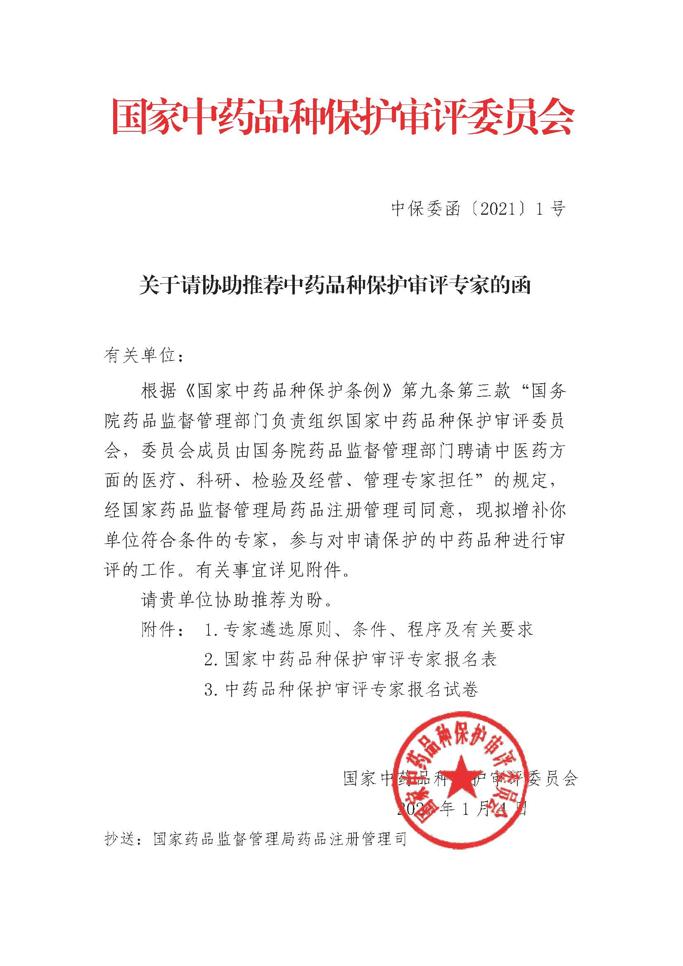
附件4

